**Java Web开发**

**实验二**

**作业报告**

|  |  |
| --- | --- |
| 学 院 | 计算机 |
| 所在系 班 级 | 2017软件工程系10班 |
| 学 号 姓 名 | 06171526 欧阳伟杰 |
| 指 导 教 师 | 郭晓燕 |
| 完 成 时 间 | 2019年3月-16 |

# 实验题目

1。请分别用注释法和文件配置法（web.xml）来完成对HelloServlet文件的发布。 注释法访问的地址是 http://127.0.0.1:8080/项目工程名/test2/hello.view（请注意要根据题目要求修改代码中的注释内容）

2．文件配置法的地址是http://127.0.0.1:8080/项目工程名/test2/hello.do

http://127.0.0.1:8080/项目工程名/test2/welcome?user=‘李华’

http://127.0.0.1:8080/项目工程名/test2/welcome?user=‘Lihua’

。

3. 请编写程序，完成以下功能：

1) 一个邮箱注册表单register.html文件，具体见图。

2) 自行编写两个html文件，一个success.jsp成功页面，一个fail.jsp失败页面。

3) 点击注册按钮后，跳转到成功页面success.jsp。

4) 尝试：能否在成功页面显示该用户的昵称，邮箱名称？比如“开心，恭喜你！你的happyToday@163.com”

# 分析与设计

第一题主要是注释法和文件配置法的应用，

第二题是GET的用法和字符编码。

第三题中要使用表单和table来进行页面的排版.，用centet来居中。

# 关键源码（部分）

Helloservlet:

package test2;

import java.io.IOException;

import java.io.PrintWriter;

import javax.servlet.ServletException;

import javax.servlet.annotation.WebServlet;

import javax.servlet.http.HttpServlet;

import javax.servlet.http.HttpServletRequest;

import javax.servlet.http.HttpServletResponse;

/**

* Servlet implementation class Hello

*/

@WebServlet("/test2/Hello.view")

public class Hello extends HttpServlet {

/**

* @see HttpServlet#doGet(HttpServletRequest request, HttpServletResponse response)

*/

protected void doGet(HttpServletRequest request, HttpServletResponse response)

throws ServletException, IOException {

// TODO Auto-generated method stub

response.setContentType("text/html;charset=UTF-8");

PrintWriter out=response.getWriter();

out.println("<html><body>");

out.println("<h2>您好，欢迎各位软件工程专业的同学，</h2><br><br>");

out.println("</body></html>");

out.close();

}

}

WelcomeYou:

String user=request.getParameter("user");

String WelcomeInfo="Welcome you"+user+"同学:";

response.setContentType("text/html;charset=GB2312");

PrintWriter out=response.getWriter();

out.println("<HTML>");

out.println("<HEAD><TITLE>欢迎页面</TITLE></HEAD>");

out.println("<BODY>");

out.println(WelcomeInfo);

out.println("</BODY>");

out.println("</HTML>");

out.flush();

out.close();

邮箱：

<form action=*"success.jsp"* name=*"register"* method=*"POST"*>

<table align=*"center"*>

<tr>

<td>邮箱账号：

<td><input type=*"text"* name=*"email"*>

<tr>

<td> 昵称：

<td><input type=*"text"* name=*"name"*>

<tr>

<td> 密码：

<td><input type=*"password"* name=*"possword"*>

<tr>

<td>确认密码:

<td><input type=*"password"* name=*"possword"*>

<tr>

<td>性别:

<td><input type=*"radio"* name=*"R"* value=*"男"* checked=*"default"*>男

<input type=*"radio"* name=*"R"* value=*"女"* >女<br>

<input type=*"submit"* value=*"立刻注册"* />//还有部分

<tr>

<td>所在地

<td><select name=*"所在地"* >

<option value=*"1"*>中国</option>

<option value=*"2"*>美国</option>

</select>

<select name=*"所在地"* >

<option value=*"1"*>山东</option>

<option value=*"2"*>广东</option>

</select>

<select name=*"所在地"* >

<option value=*"1"*>淄博</option>

<option value=*"2"*>烟台</option>

</select>

</table>

</form>

# 运行效果图

实验在浏览器下运行的结果截图，并进行解释。

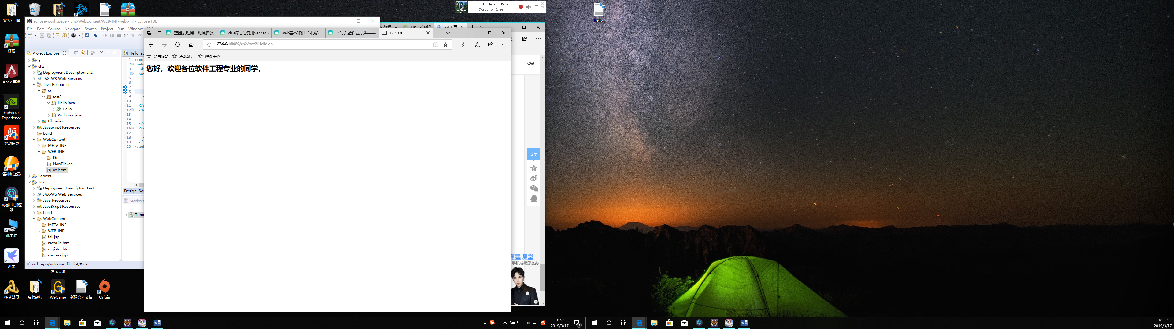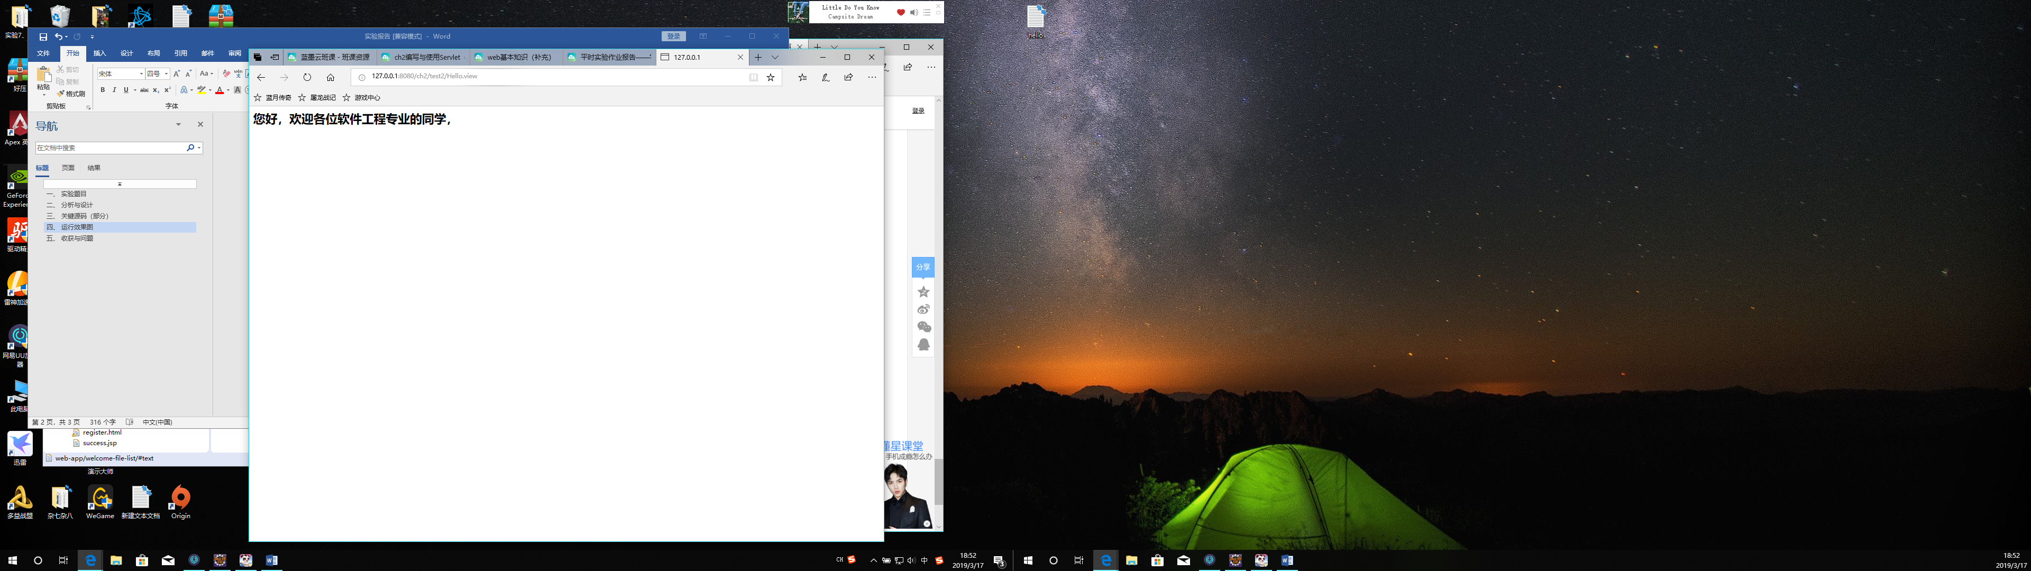

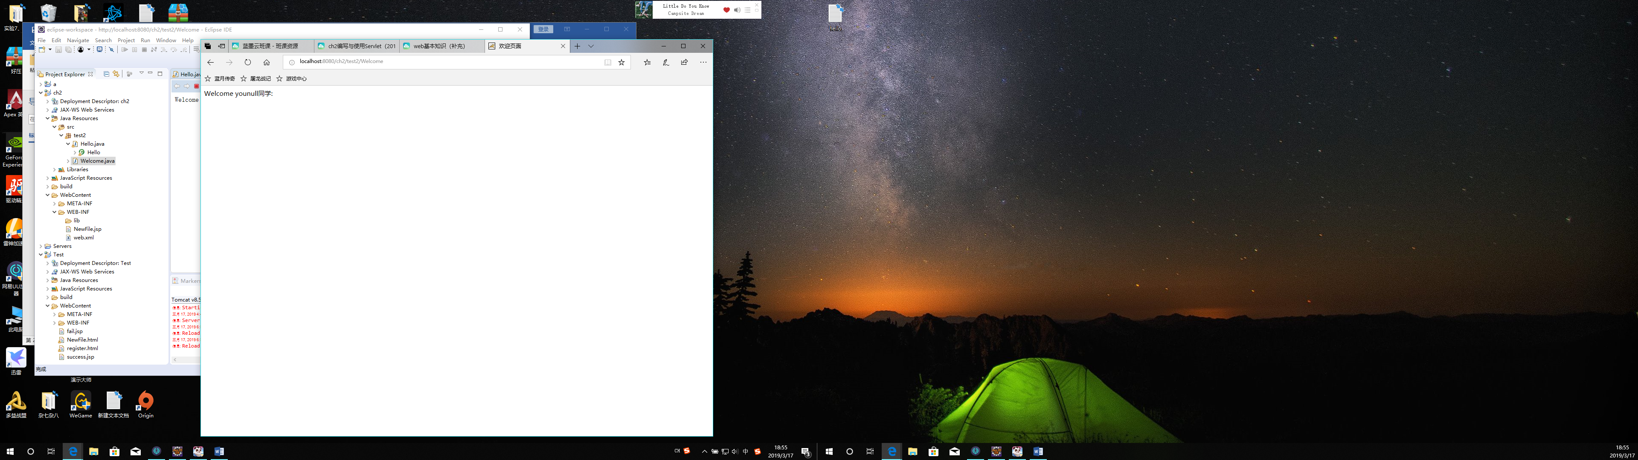

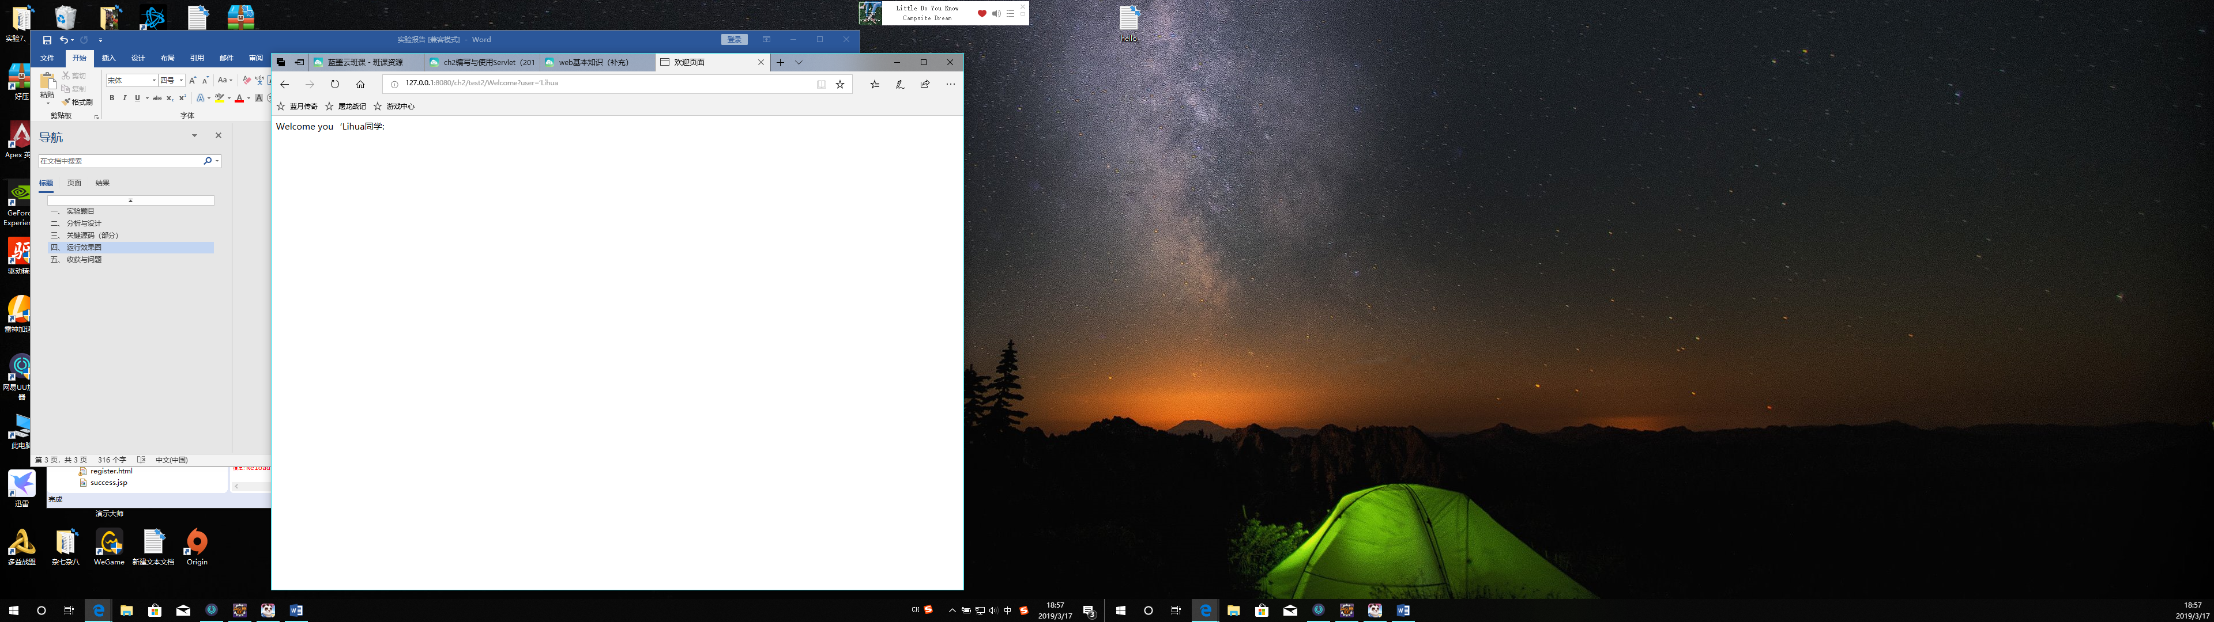

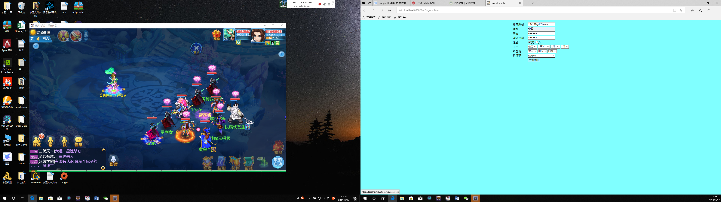

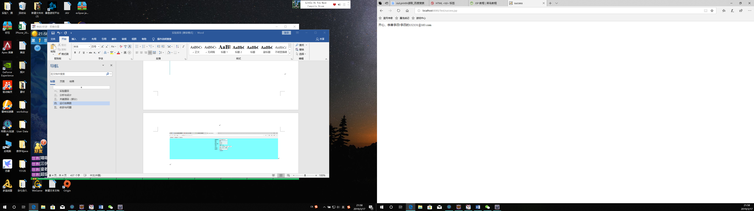

# 收获与问题

大概会使用Form和table来进行页面的排版，和请求响应接收数据，使得页面更美观，更容易管理。还有通过文件配置法来管理多个文件的URL。

注释法直接更改文件的URL。